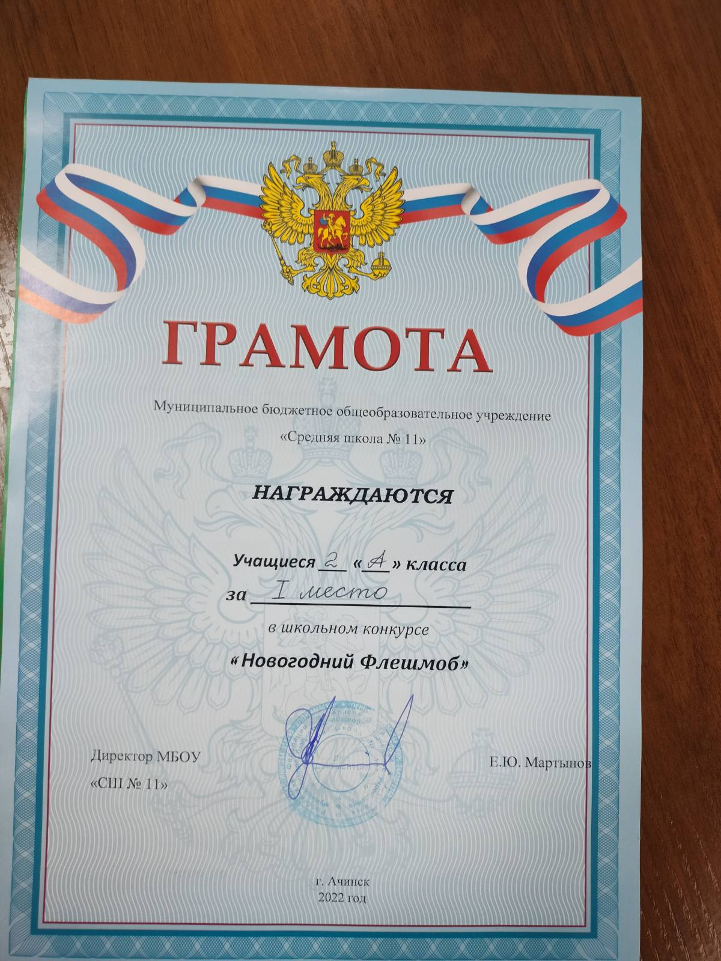
2А участвовал во флешмобе перед Новым годом! Мы заняли 1-е место.
2А участвовал во флешмобе перед Новым годом! Мы заняли 1-е место.
Фотографии и видео
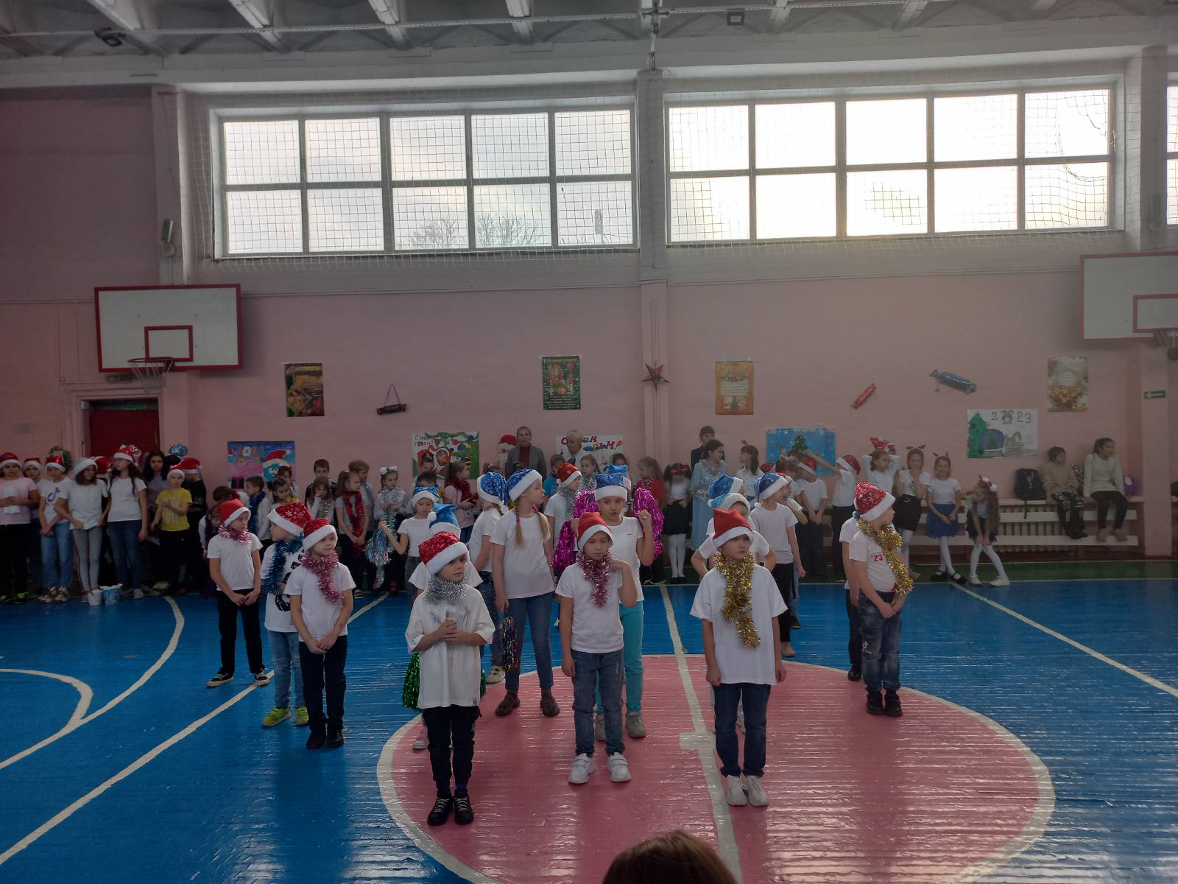
Блокада Ленинграда
16 января 2023, 00:00
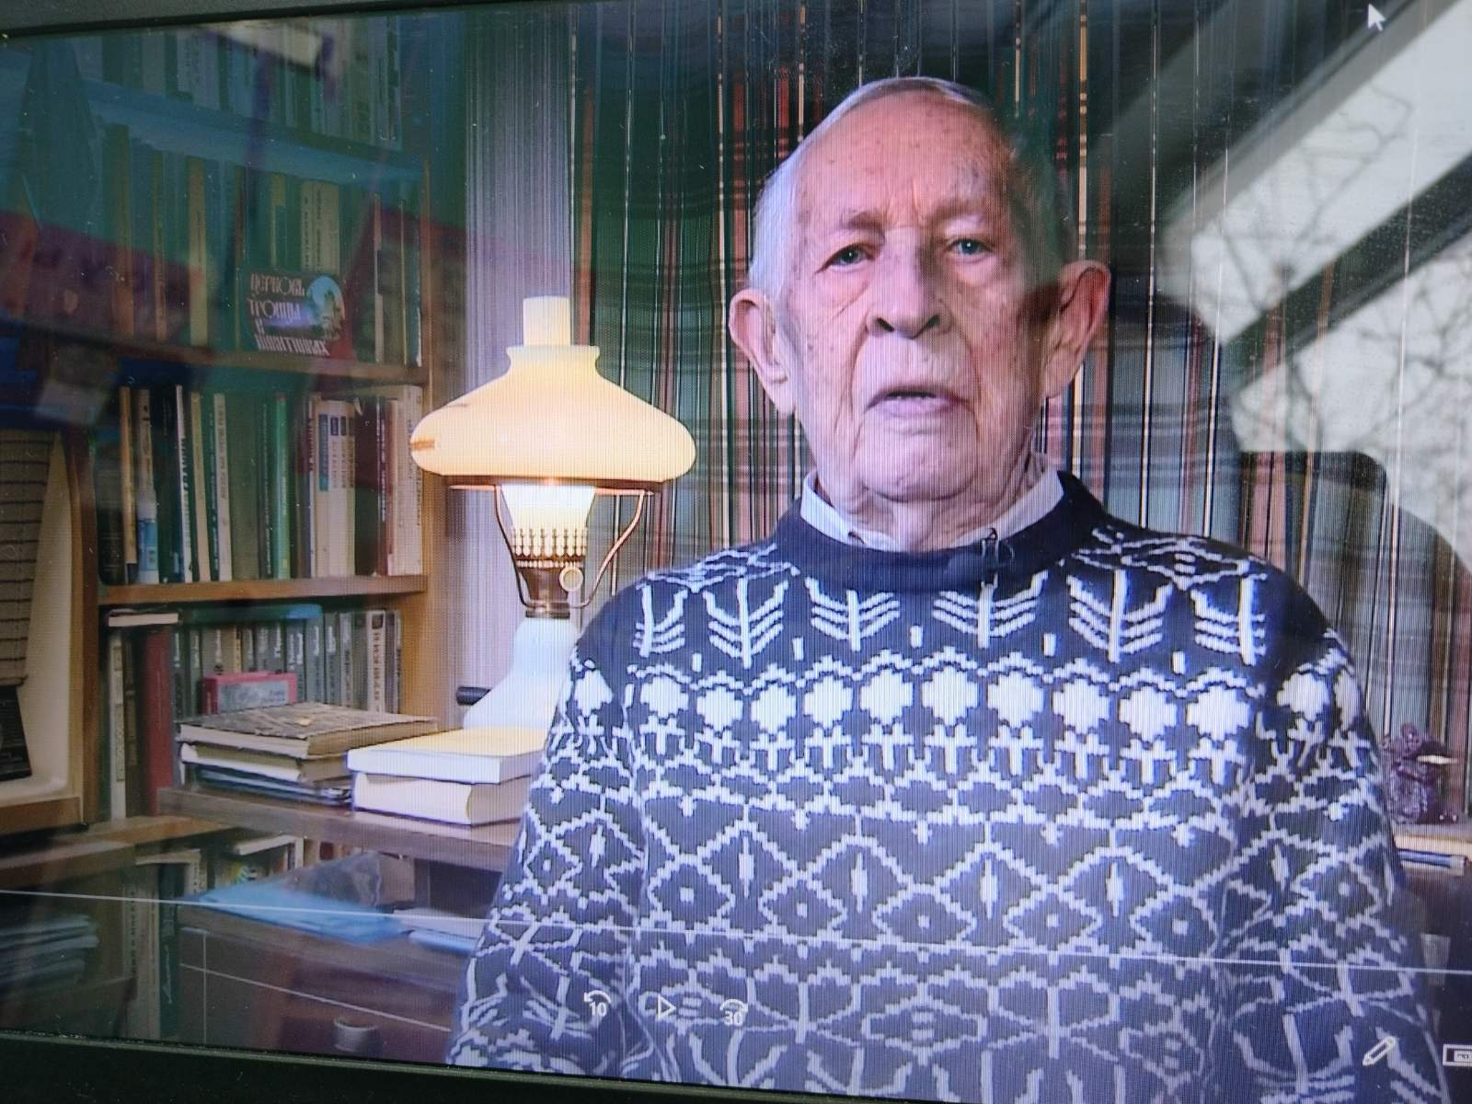
Сегодня ребята познакомились с историей нашей страны и увидели сколько боли и страданий
вытерпели наша прадедушки и прабабушки. Сколько погибших детей и взрослых. Сколько
погибало людей от голода…
Сегодня ребята познакомились с историей нашей страны и увидели сколько боли и страданий
вытерпели наша прадедушки и прабабушки. Сколько погибших детей и взрослых. Сколько
погибало людей от голода…
Фотографии и видео
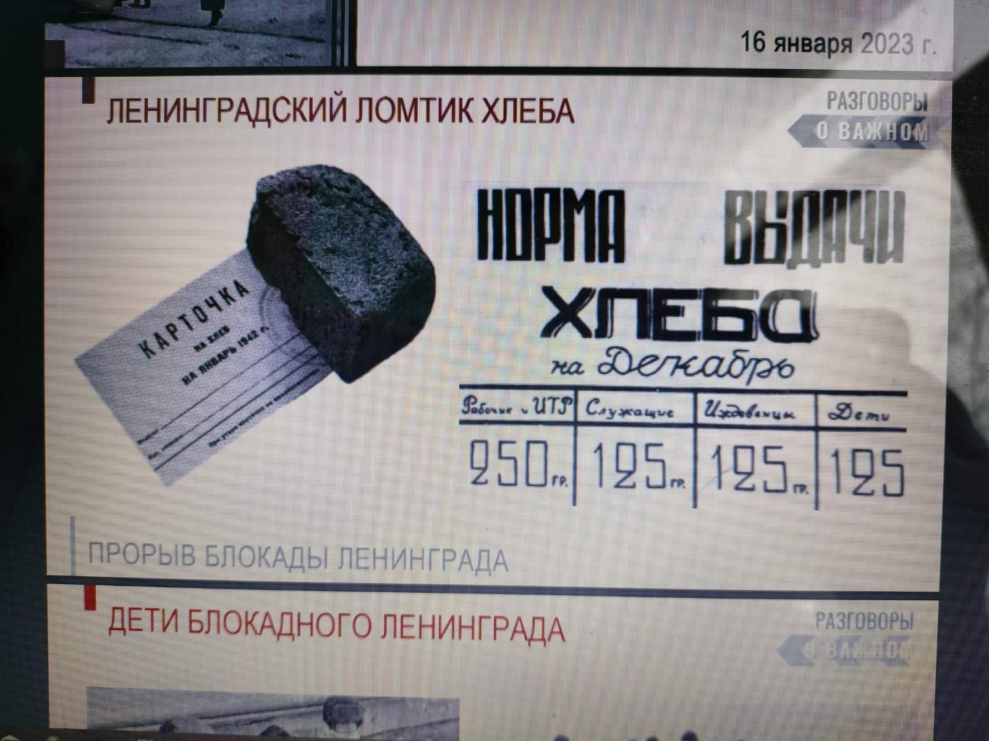
Три белых коня
29 декабря 2023, 00:00
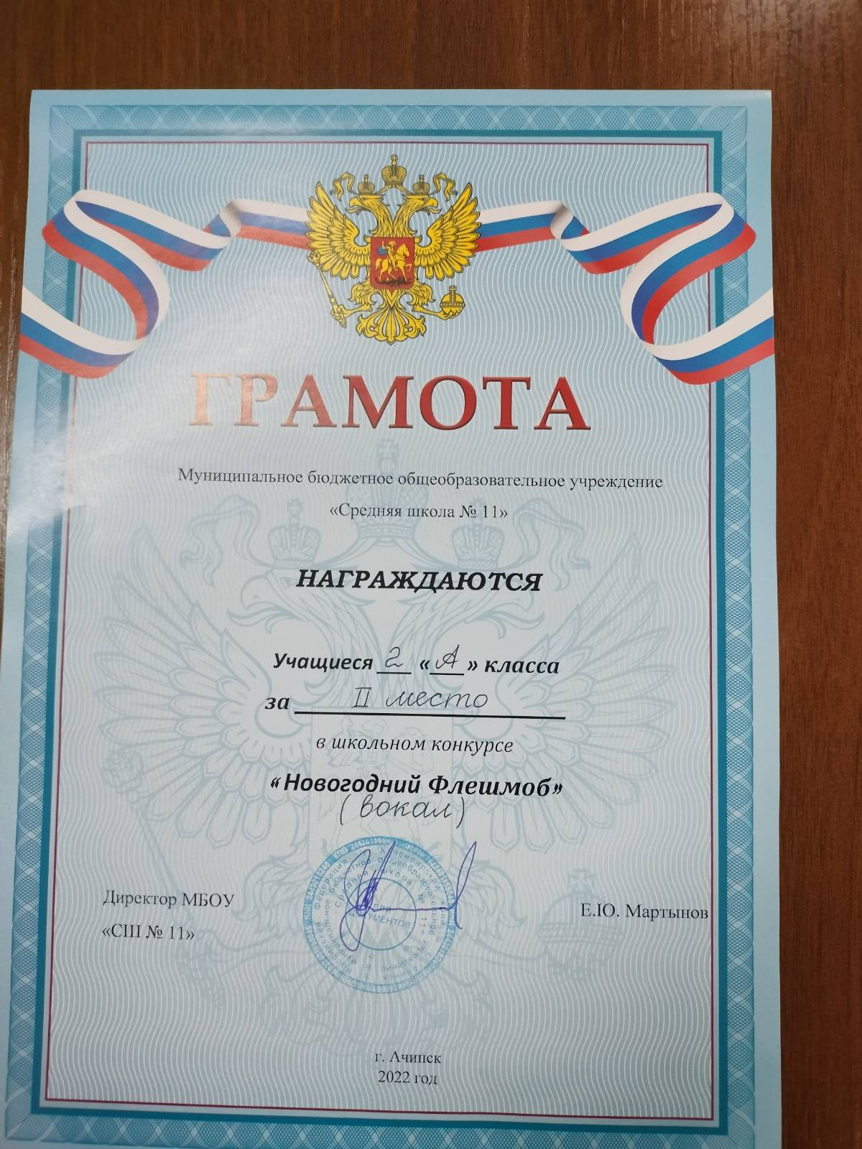
Второе место 2А получил за исполнение песни перед Новым годом «Три белых коня».
Второе место 2А получил за исполнение песни перед Новым годом «Три белых коня».
3-е место
29 января 2022, 00:00
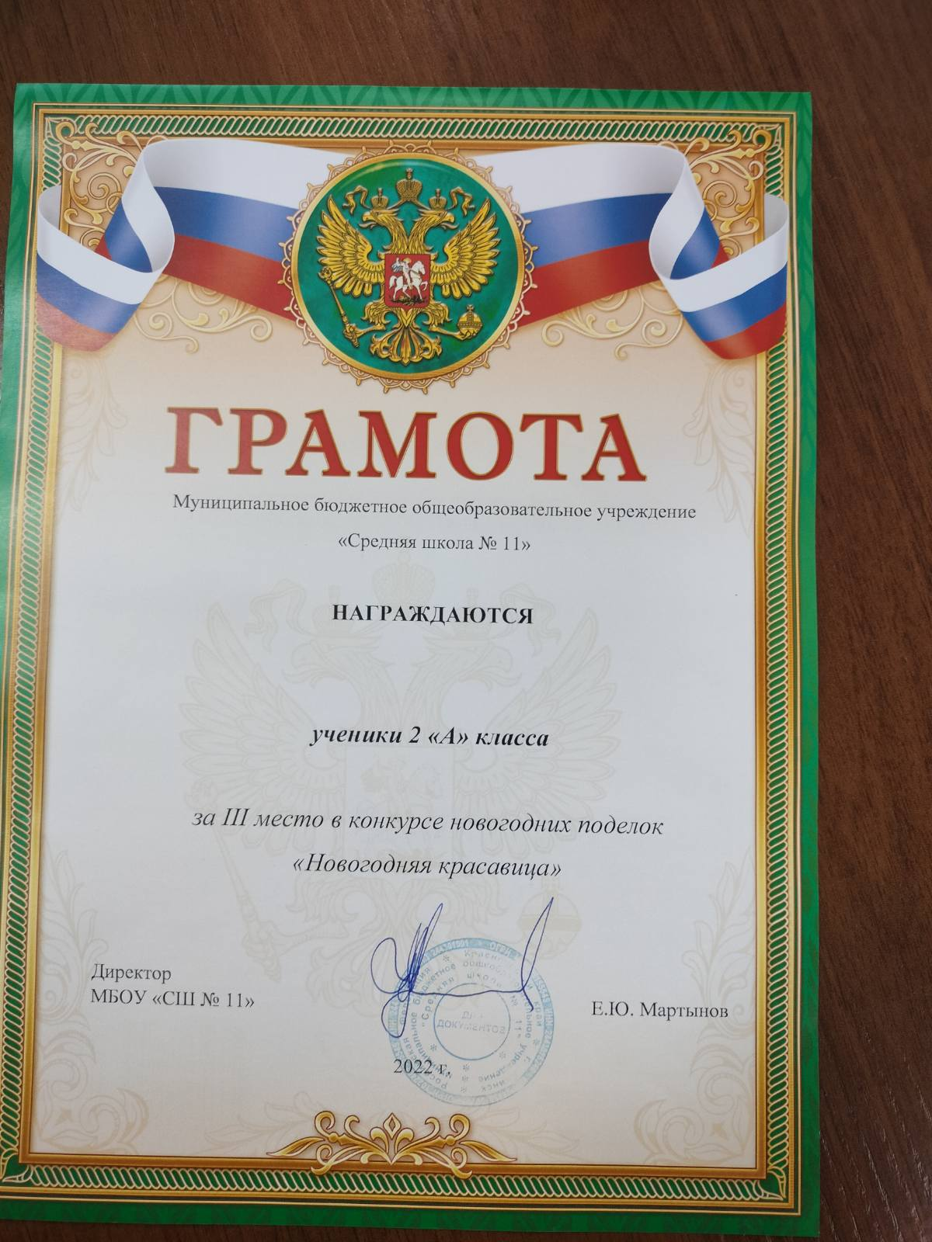
Ребята получили 3-е место за изготовление новогодних украшений.
Ребята получили 3-е место за изготовление новогодних украшений.
Новогоднее представление
22 декабря 2022, 00:00
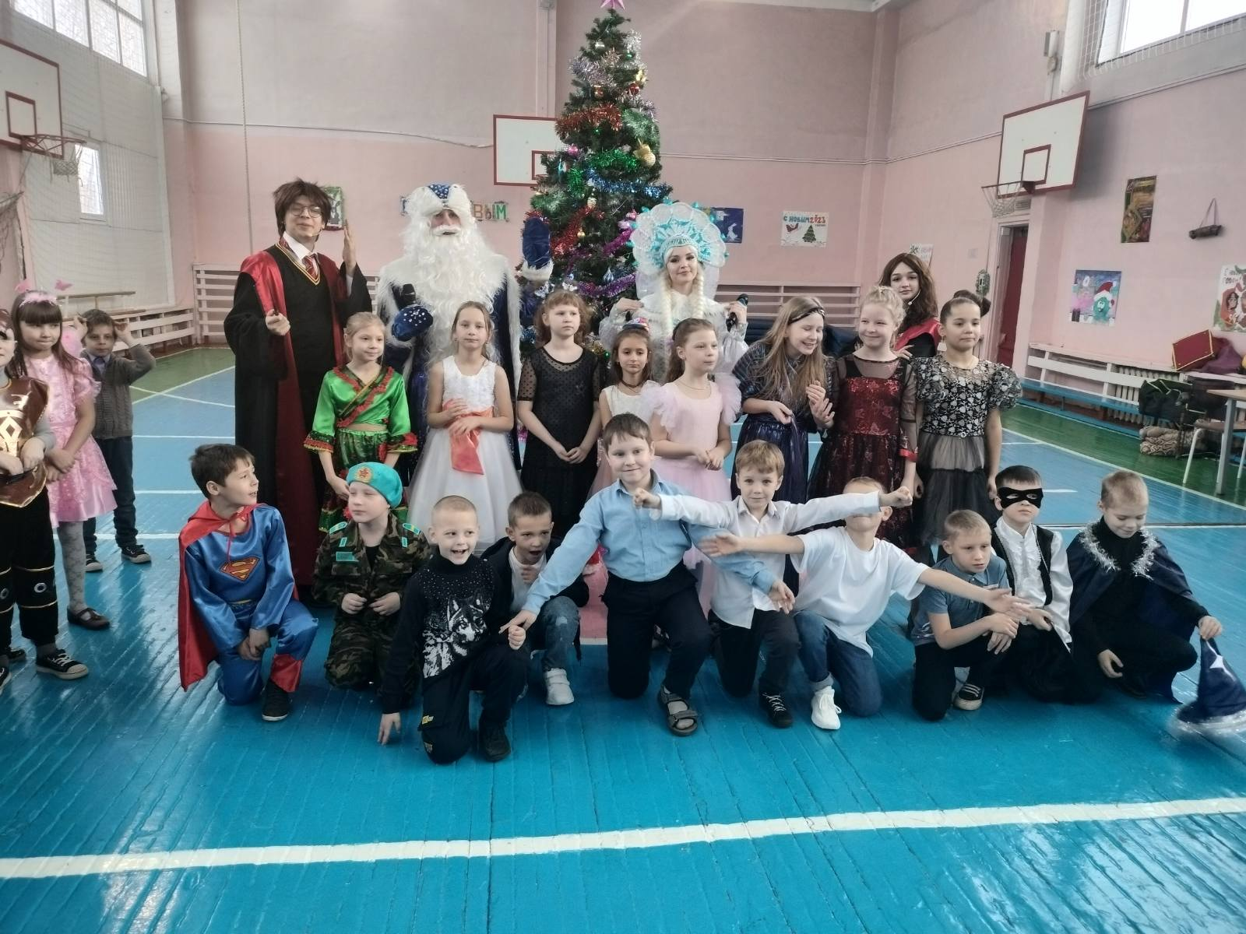
22 декабря ребята были на новогоднем представлении Гарри Поттер. Было очень много
впечатлений от увиденного. Много эмоций и позитивного настроения.
22 декабря ребята были на новогоднем представлении Гарри Поттер. Было очень много
впечатлений от увиденного. Много эмоций и позитивного настроения.
Фотографии и видео
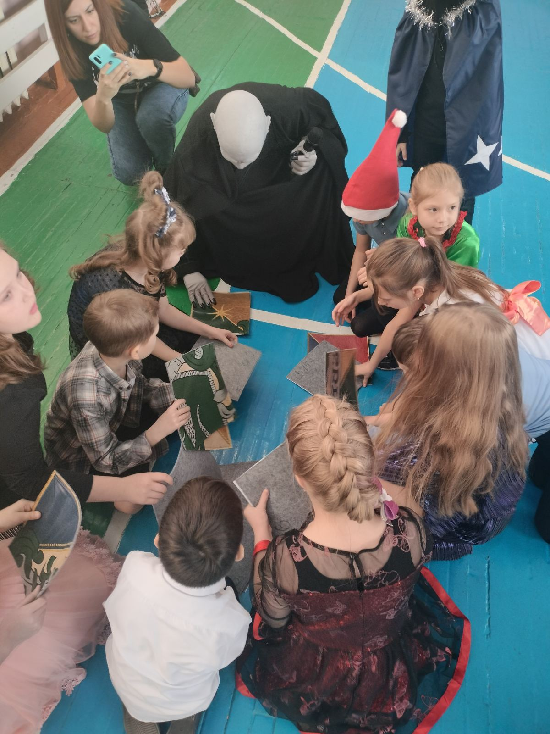
«Прорыв блокады Ленинграда».
16 января 2023, 00:00
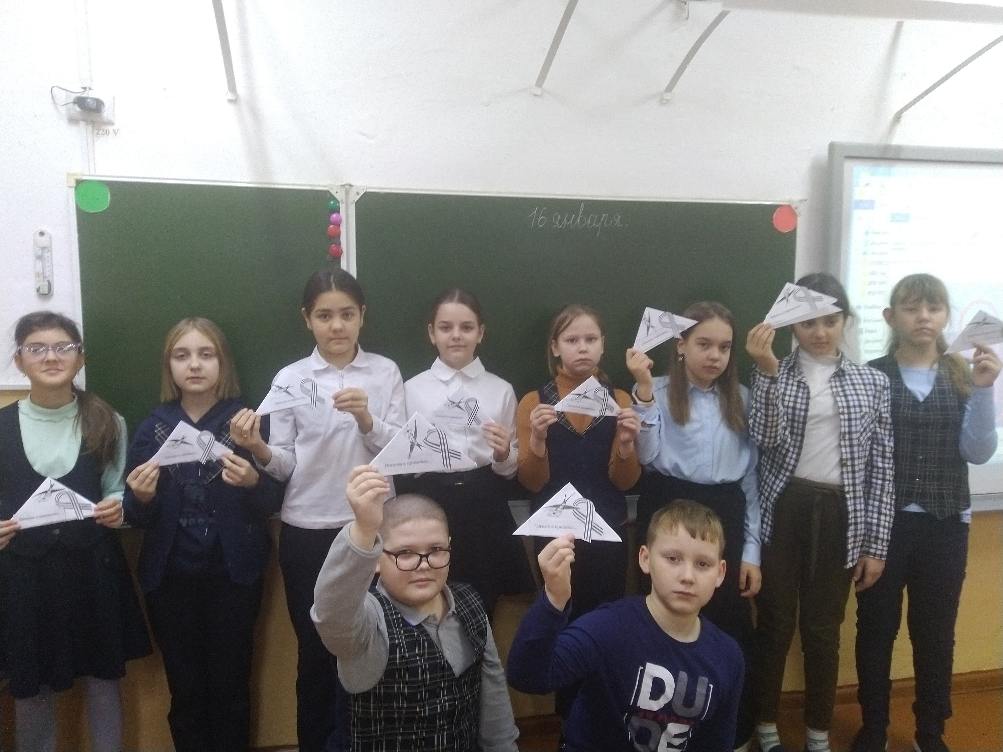
8 сентября 1941 года. В этот день фашистские войска окружили
Ленинград. Они выполняли приказ самого Гитлера: «Ленинград надо
задушить голодом и стереть с лица земли». Это кольцо вокруг города и
стало началом блокады, которая продолжалась ровно 872 дня.
8 сентября 1941 года. В этот день фашистские войска окружили
Ленинград. Они выполняли приказ самого Гитлера: «Ленинград надо
задушить голодом и стереть с лица земли». Это кольцо вокруг города и
стало началом блокады, которая продолжалась ровно 872 дня.
16 января провели внеурочное занятие по проекту «Разговоры о
важном». Тема: «Прорыв блокады Ленинграда».
Занятие началось с демонстрации видеообращения жителей блокадного
Ленинграда и беседы. Дети прочитали отрывки из стихотворений поэтов –
блокадников. Познакомились с дневником Тани Савичевой. Посмотрели
видео «Блокадный хлеб» и узнали о норме выдачи хлеба в день (125 грамм).
Рассмотрели фотографии и описали труд людей во время блокады.
В заключительной части занятия выполнили творческую работу.
Написали письмо сверстнику в блокадный Ленинград.
Советский народ победил врага, но мы никогда не забудем всех тех,
кто сражался на полях сражения и оказывал упорное сопротивление в тылу
врага.
Фотографии и видео
